ТЕХНИЧЕСКОЕ описание

- Наименование объекта закупки: Качели двойные 108.82.00
- Место поставки и установки товара:
- Описание объекта закупки:

№  п/п | Наименование Товара.  Код ОКПД2. Изображение (при наличии) | № | Наименование характеристики | Характеристики товара (показатели, позволяющие определить соответствие закупаемого товара установленным заказчиком требованиям) |  | Инструкция по заполнению характеристик в заявке | Обоснование необходимости включения дополнительной информации, не содержащейся в КТРУ | Единица измерения | Количество
 |  |  |  | Ед. изм. | Значение характеристики
1 | 2 | 3 | 4 | 5 | 6 | 7 | 8 | 9 | 10
1 | Качели  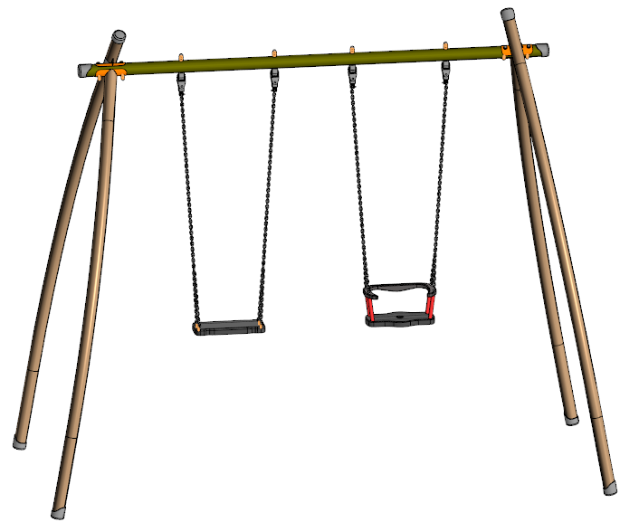  *Примерный эскиз |  | Описание |  | Качели | Значение характеристики не может изменяться участником закупки | Х | шт. | 1
1 |  |  | Материалы |  | Металлические трубы:  - Ø76 с толщиной стенки 3,5 мм.  - Ø76 с толщиной стенки 2 мм.  - Ду15 с толщиной стенки 2 мм.  -Стальной лист с толщиной стенки 4мм.  - Пластиковые заглушки  - Цепь стальная  - Сиденье качелей | Значение характеристики не может изменяться участником закупки | Х | шт. | 1
1 |  |  | Комплектация |  | Стойки  Перекладина  Подвесы (цепи)  Сиденья | Значение характеристики не может изменяться участником закупки | Х | шт. | 1
1 |  |  | Габаритные Размеры:  Длина | мм. | 3435 ± 50 | Значение характеристики не может изменяться участником закупки | Х | шт. | 1
1 |  |  | Габаритные Размеры:  Ширина | мм. | 1702 ± 50 | Значение характеристики не может изменяться участником закупки | Х | шт. | 1
1 |  |  | Габаритные Размеры:  Высота | мм. | 2425 ± 50 | Значение характеристики не может изменяться участником закупки | Х | шт. | 1
1 |  |  | Критическая высота падения | мм. | 1300 | Значение характеристики не может изменяться участником закупки | Х | шт. | 1
1 |  |  | Возрастная группа | лет | Не менее 6 и не более 14 | Значение характеристики не может изменяться участником закупки | Х | шт. | 1
1 |  |  | Назначенный срок службы | лет | 12 | Значение характеристики не может изменяться участником закупки | Х | шт. | 1
1 |  |  | Гарантийный срок эксплуатации | мес. | 12 | Значение характеристики не может изменяться участником закупки | Х | шт. | 1
1 |  |  | Оценка соответствия ТР ЕАЭС 042/2017 |  | - | Значение характеристики не может изменяться участником закупки | Х | шт. | 1
1 |  |  | Маркировочная табличка |  | Количество: 1 шт., информация на маркировочной табличке: наименование и юридический адрес производителя, код изделия, название изделия, разрешенная возрастная категория пользователя, заводской номер, выполнена из металла (алюминий) | Значение характеристики не может изменяться участником закупки | Х | шт. | 1
1 |  |  | Примечание |  | Качели предназначены для одновременного катания двух детей. |  | Х | шт. | 1
1 |  | Стойка |  |  |  |  | Х | шт. | 1
1 |  |  | Количество стоек | шт. | 4 | Значение характеристики не может изменяться участником закупки | Х | шт. | 1
1 |  |  | Размер стоек | мм. | Металлическая труба Ø76±1 мм, с толщиной стенки 2±0,2 мм. | Значение характеристики не может изменяться участником закупки | Х | шт. | 1
1 |  |  | Длина стоек | мм. | 3311±10– 2 шт.  3015±10– 2 шт. |  | Х | шт. | 1
1 |  |  | Покрытие металлических элементов |  | Полимерное порошковое покрытие нанесение методом запекания в заводских условиях. | Значение характеристики не может изменяться участником закупки | Х | шт. | 1
1 |  |  | Метод установки |  | Бетонирование стоек в основании  Крепление на болты М12 в верхней части. | Значение характеристики не может изменяться участником закупки | Х | шт. | 1
1 |  |  | Особенности |  | Стойки с приваренными гнутыми стальными листами, для присоединения к перекладине в листах выполнены два отверстия. С торцов стойки закрываются пластиковыми заглушками. | Значение характеристики не может изменяться участником закупки | Х | шт. | 1
1 |  | Перекладина |  |  |  |  | Х | шт. | 1
1 |  |  | Количество | шт. | 1 | Значение характеристики не может изменяться участником закупки | Х | шт. | 1
1 |  |  | Размер стоек | мм. | Металлическая труба Ø76±1 мм, с толщиной стенки 3,5±0,2 мм.  - Ду15 с толщиной стенки 2,0 мм. | Значение характеристики не может изменяться участником закупки | Х | шт. | 1
1 |  |  | Длина | мм. | 3000±10 |  | Х | шт. | 1
1 |  |  | Покрытие металлических элементов |  | Полимерное порошковое покрытие нанесение методом запекания в заводских условиях. | Значение характеристики не может изменяться участником закупки | Х | шт. | 1
1 |  |  | Метод установки |  | Крепится к стойкам на болты М12 | Значение характеристики не может изменяться участником закупки | Х | шт. | 1
1 |  |  | Особенности |  | Перекладина с торцов закрывается пластиковыми заглушками, в отверстия под шарниры вварены трубы Ду15 | Значение характеристики не может изменяться участником закупки | Х | шт. | 1
1 |  | Подвесы (цепи) |  |  |  |  | Х | шт. | 1
1 |  |  | Количество | шт. | 4 | Значение характеристики не может изменяться участником закупки | Х | шт. | 1
1 |  |  | Особенности |  | Шарнирный подвес из нержавеющей стали. Крепится к перекладине качелей при помощи резьбовых соединений. К подвесам крепятся цепи сиденья качелей. Цепь соответствует ГОСТ 34614-2019 и разрешена для применения в детских игровых площадках. | Значение характеристики не может изменяться участником закупки | Х | шт. | 1
1 |  | Сиденья качелей |  |  |  |  | Х | шт. | 1
1 |  |  | Количество, шт. |  | 2 |  | Х | шт. | 1
1 |  |  | Материал |  | Металл  Пластик | Значение характеристики не может изменяться участником закупки | Х | шт. | 1
1 |  |  | Особенности |  | Сиденье 1  Плоское прямоугольное сидень, крепится в четырех точках к цепям подвеса.  Сиденье 2  Сиденье со спинкой и подлокотниками, крепится в четырех точках к цепям подвеса. | Значение характеристики не может изменяться участником закупки | Х | шт. | 1

